Thème Mensuel

# Scènes de film et série

 Je vous propose de faire des études de scènes de film et séries ! Composition, couleurs, ambiance, tout est bon à prendre vous n’êtes pas obligé de faire une étude très longue et très précise, vous pouvez y passer le temps que vous désirez ! Pareil pour la manière de faire tout est possible, étude de composition avec seulement 3 valeurs, croquis, étude poussée au détail près, vous faites comme vous le souhaitez, essayer de travailler de manière à combler vos lacunes ou à sortir de votre zone de confort si possible et si l’envie vous en dit !

—–

Pour les références, vous pouvez bien entendu mettre pause a votre film/ série en pause et en faire une étude, sinon je vous propose ce site très pratique : <https://movie-screencaps.com/>

Voici aussi deux albums d’images regroupant des scènes de films:  
<https://imgur.com/a/xxjxz40>  
<https://imgur.com/a/Ggas2dK>

—–

Des petits exemples pour vous donner des idées :

Le premier fait en atelier discord (études avec 3 niveaux de gris (voir moins)) :

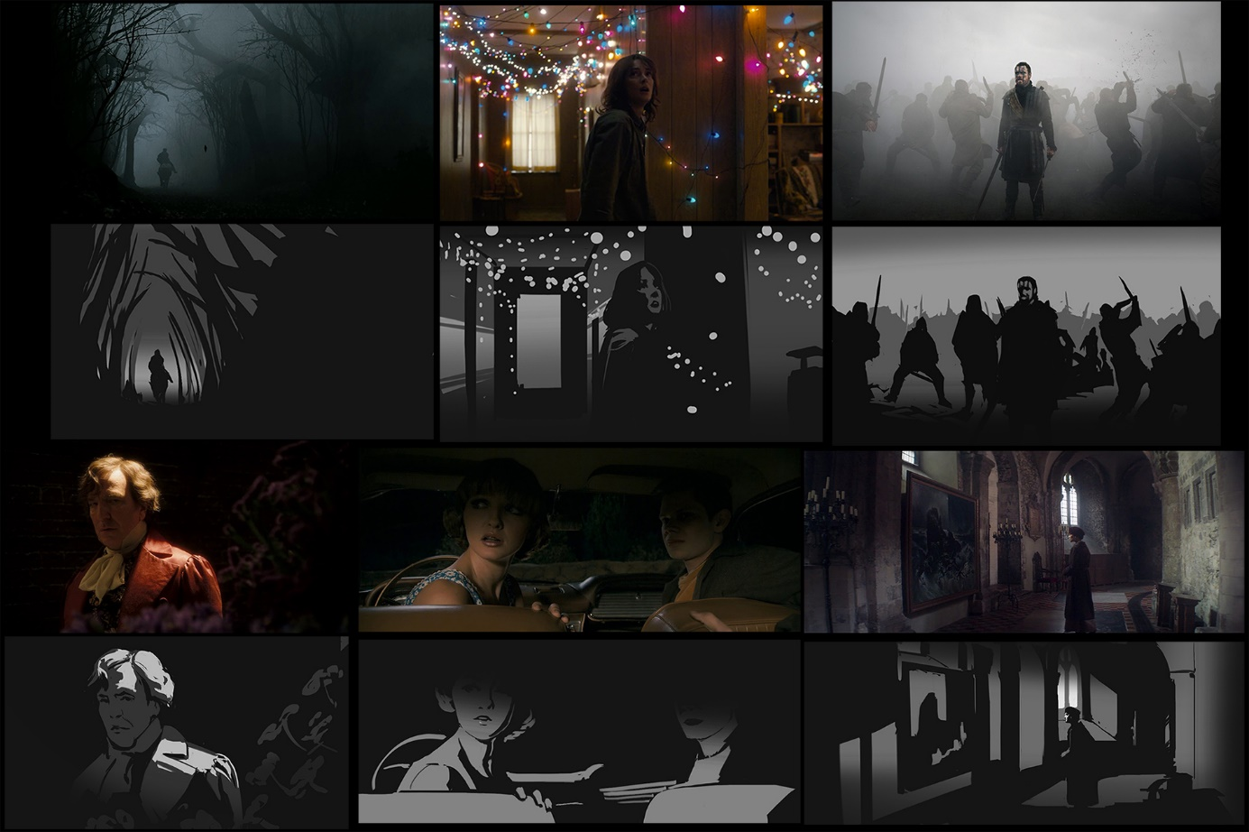

Et ici un autre exemple d’une étude de scène réalisée en moins d’une heure :

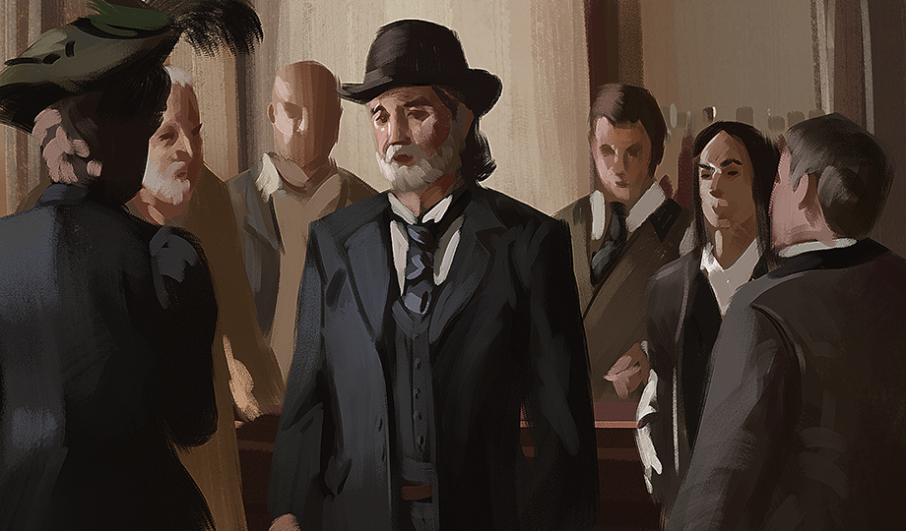

Exemple :